Лабораторная работа №11
  - Управление загрузкой системы
Чекмарев Александр Дмитриевич | группа НПИбд 03-24
Содержание

1. Цель работы
Получить навыки работы с загрузчиком системы GRUB2.

2. Задание
- Продемонстрируйте навыки по изменению параметров GRUB и записи изменений в файл конфигурации
- Продемонстрируйте навыки устранения неполадок при работе с GRUB
- Продемонстрируйте навыки работы с GRUB без использования root

3. Выполнение лабораторной работы

3.1 Модификация параметров GRUB2
Запускаем терминала и получаем полномочия администратора. В файле /etc/default/grub устанавливаем параметр отображения меню загрузки в течение 10 секунд: GRUB_TIMEOUT=10
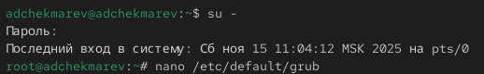
Открытие файла /etc/default/grub
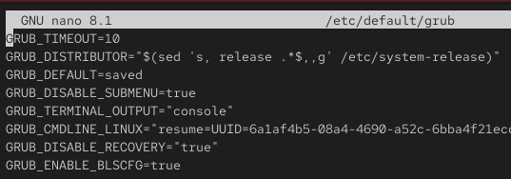
Редактирование файла
Запишим изменения в GRUB2, введя в командной строке grub2-mkconfig > /boot/grub2/grub.cfg
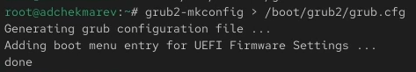
Запись изменений в grub
После этого перезагружаем систему. При загрузке системы мы увидим прокрутку загрузочных сообщений
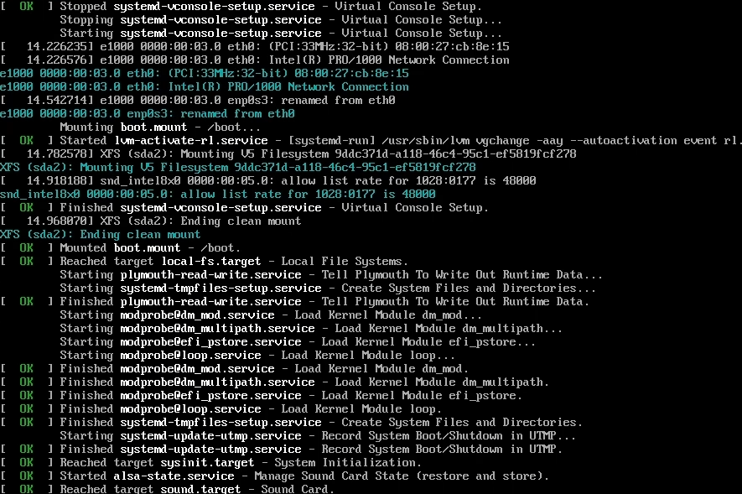
Загрузочные сообщения
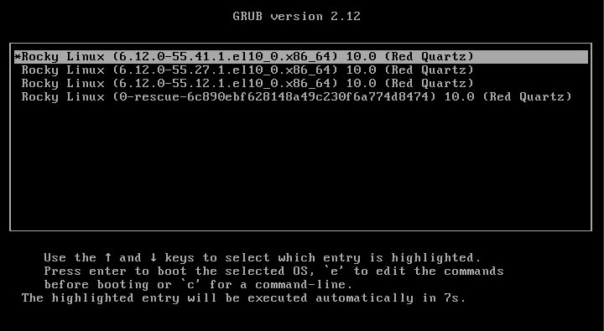
Меню grub с измененным таймером

3.2 Устранения неполадок
Перезагружаем систему. Как только появляется меню GRUB, выбираем строку с текущей версией ядра в меню и нажимаем e для редактирования.
Прокручиваем вниз до строки, начинающейся с linux ($root)/vmlinuz-. Эта строка загружает ядро системы. В конце этой строки вводим systemd.unit=rescue.target и удаляем опции rhgb и quit из этой строки.
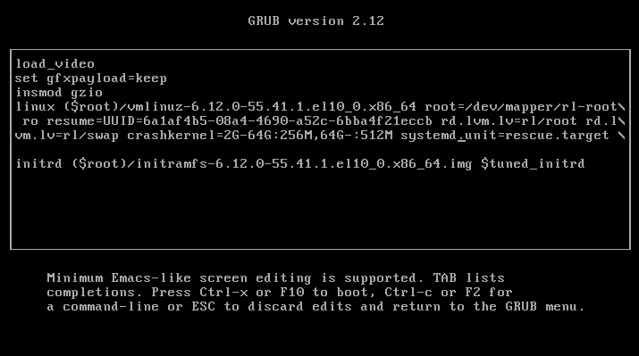
Редактирование меню grub
Для продолжения загрузки нажимаем ctrl+x. После этого вводим пароль пользователя root при появлении запроса Посмотрим список всех файлов модулей, которые загружены в настоящее время: systemctl list-units
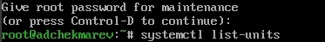
Вход в учетную запись и ввод команды
Мы видим, что загружена базовая системная среда
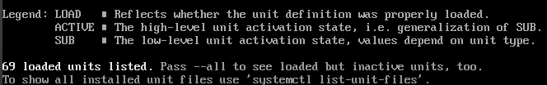
Список всех файлов модулей
Посмотрим задействованные переменные среды оболочки: systemctl show-environment
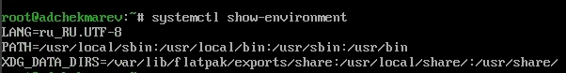
Задействованные переменные среды оболочки
После перезагружаем систему, используя команду systemctl reboot Снова открываем меню GRUB в режиме редактора. В конце строки, загружающей ядро, вводим systemd.unit=emergency.target, удаляем опции rhgb и quit из этой строки.
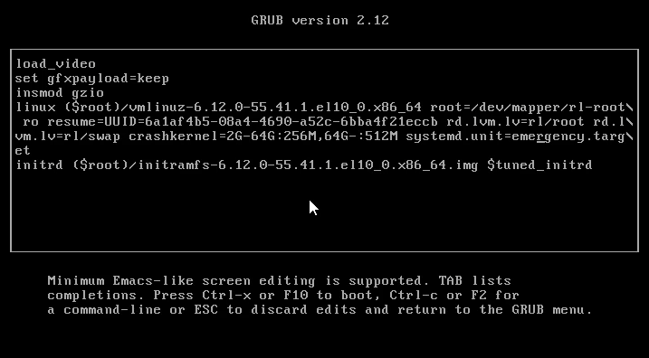
Редактирование меню grub
Снова вводим пароль пользователя root. После успешного входа в систему смотрим список всех загруженных файлов модулей: systemctl list-units.
Список всех файлов модулей
Количество загружаемых файлов модулей уменьшилось до минимума.
Снова перезагружаем систему

3.3 Сброс пароля root
Обычный сценарий для администратора Linux заключается в том, что пароль root отсутствует. Если это произойдёт, вам необходимо сбросить его. Единственный способ сделать это — загрузить систему в минимальном режиме, который позволяет войти в систему без ввода пароля. Для этого выполните следующие действия.
Когда отобразится меню GRUB, выберем в меню строку с текущей версией ядра системы и нажмем e , чтобы войти в режим редактора. В конце строки, загружающей ядро, введем rd.break и удалим опции rhgb и quit из этой строки.
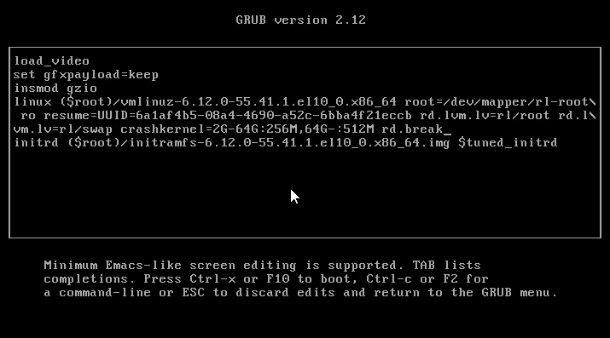
Редактирование меню grub
P.S rd.break в моем случае не останавливало меня перед монтированием корневой системы. Поиск решения проблемы ничего не дал, поэтому пришлось взять скриншоты с работ других студентов.
Этап загрузки системы остановится в момент загрузки initramfs, непосредственно перед монтированием корневой файловой системы в каталоге /. Чтобы получить доступ к системному образу для чтения и записи, набираем mount -o remount,rw /sysroot Сделаем содержимое каталога /sysimage новым корневым каталогом, набрав chroot /sysroot Теперь мы можем ввести команду задания пароля: passwd. Установим новый пароль для пользователя root
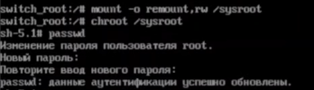
Ввод нужных команд, изменение каталога и установка нового пароля для пользователя root
Поскольку на этом очень раннем этапе загрузки SELinux ещё не активирован, то тип контекста SELinux для файла /etc/shadow будет испорчен. Если мы перезагрузимся в этот момент, то никто не сможет войти в систему. Поэтому мы должны убедиться, что тип контекста установлен правильно. Чтобы сделать это, на этом этапе мы загружаем политику SELinux с помощью команды load_policy -i
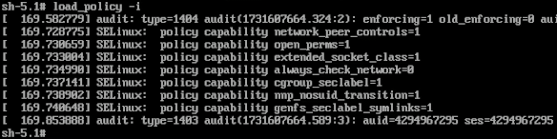
Загрузка политики SELinux
Теперь мы можем вручную установить правильный тип контекста для /etc/shadow. Для этого вводим chcon -t shadow_t /etc/shadow
Установка правильного типа контекста
Посел перезагрузим операционную систему с помощью reboot -f Опция -f (–force) означает принудительную немедленную остановку, выключение или перезагрузку. При указании один раз это приводит к немедленному, но чистому завершению работы системным менеджером. Если указано дважды, это приводит к немедленному завершению работы без обращения к системному менеджеру
Теперь заходим в учётную запись пользователя root, с помощью нового пароля.

4. Контрольные вопросы
- Какой файл конфигурации следует изменить для применения общих изменений в GRUB2?
/etc/default/grub
- Как называется конфигурационный файл GRUB2, в котором вы применяете изменения для GRUB2?
/boot/grub2/grub.cfg
- После внесения изменений в конфигурацию GRUB2, какую команду вы должны выполнить, чтобы изменения сохранились и воспринялись при загрузке системы?
Записать изменения в GRUB2, введя в командной строке grub2-mkconfig > /boot/grub2/grub.cfg или grub2-mkconfig -o /boot/grub2/grub.cfg

5. Выводы
В ходе выполнения лабораторной работы мы получили навыки работы с загрузчиком системы GRUB2

Список литературы

